Приложение № 1
УТВЕРЖДАЮ:
(должность начальника подразделения – Инициатора)
(Ф. И. О. начальника)
(подпись)
ТЕХНИЧЕСКОЕ ЗАДАНИЕ
для
договора подряда на монтаж дополнительных камер видеонаблюдения

Требования к предмету закупки

Общие требования к качеству

Выполнение работ в соответствии с условиями Договора, требованиями действующих документов.

Требования к техническим характеристикам

Требования к размерам (заполняется для товаров)

Требования к упаковке (заполняется для товаров)

Требования к отгрузке (заполняется для товаров)

Количество товара, объем работ, услуг
1.6.1. Закупить:
- Камера TRASSIR TR-D3223WDZIR v2 2.7 – 13.5 – 15 шт.
1.6.2. Выполнить следующие работы:
- Монтаж и настройка видеокамеры – 13 шт.*
- Прокладка линий СКС с пассивными компонентами 6 категории от места установки видеокамеры до существующего телекоммуникационного шкафа (далее ТШ) в соответствии в таблицей №1 и его разделку на разъем типа RJ-45 около видеокамеры и на патч-панель в ТШ (в случае отсутствия свободных портов Подрядчик должен закупить и установить новую патч-панель). Новые линии СКС должны быть смонтированы в соответствии с ГОСТ Р 53245-2008 — 2010 г. «Информационные технологии. Системы кабельные структурированные. Монтаж основных узлов системы. Методы испытания» с применением пассивных компонентов 6 категории. После завершения монтажа линии должны быть протестированы на соответствие параметров, предъявляемых к СКС 6 категории с оформлением соответствующих протоколов.
Таблица №1
Коммутационная | Помещение | Номера камер  на плане
RC 1.6 | 1.218 | 1,2,4
RC 1.10 | 1.002 A | 3, 5
RC 2.5 | 2.201 | 6 - 13

* места расположения вновь монтируемых камер 1 – 4 указаны на схемах рис. 1 – 4, камеры 6 – 13 устанавливаются в помещениях 2.204 и 2.206.

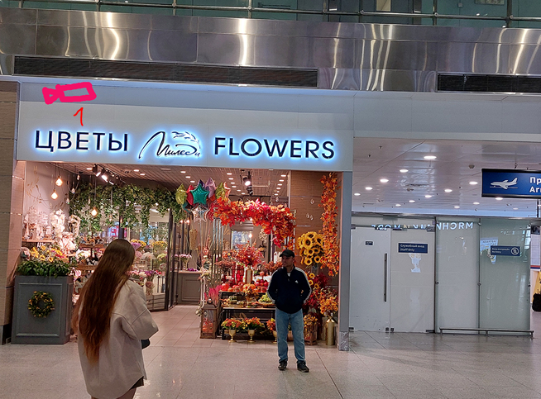
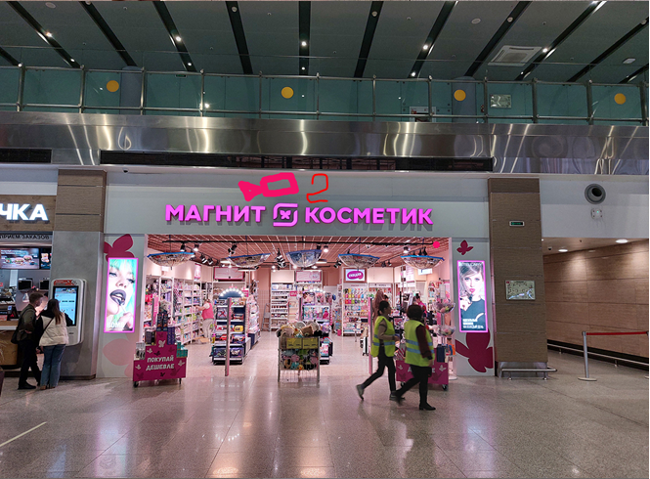
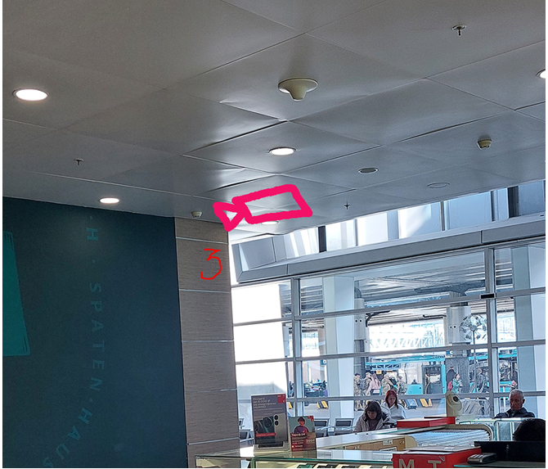

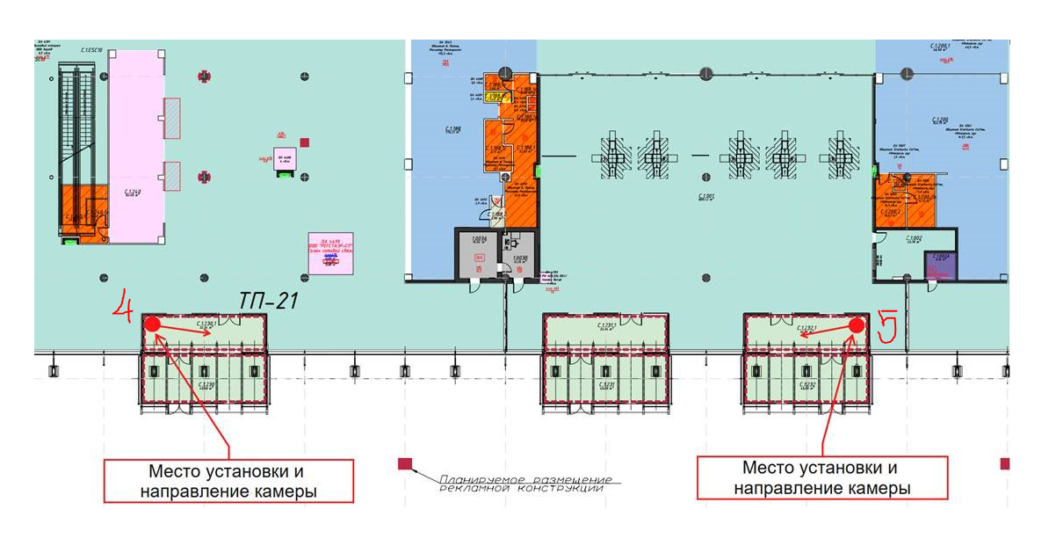

По результатам работ оформить и передать комплект исполнительной документации

До начала работ Подрядчик в течение 10 (десяти) дней с даты момента подписания договора разрабатывает и согласовывает с Заказчиком Проект производства работ (ППР), в котором учитывает все обстоятельства, влияющие на безопасность пассажиров и персонала терминала, соблюдение санитарных норм, соблюдение норм пожарной безопасности, соблюдение норм авиационной безопасности, требований действующих нормативных документов в области строительства. ППР должен содержать схемы производства работ с учётом отчуждения части территории аэропорта для производства работ, схемы проезда строительной техники и автотранспорта для поставки на объект и вывоз с Объекта строительных материалов, оборудования и прочих грузов, подробный календарный план производства работ с указанием сроков производства работ по этапам (участкам. захваткам), график поступления на строительную площадку материалов, оборудования, конструкций, график сдачи-приёмки ответственных конструкций и скрытых работ, контрольные даты прочих аспектов строительства, влияющих на своевременное выполнение Подрядчиком работ по Договору.
До начала подготовительных и строительно-монтажных работ на объекте Подрядчик должен в соответствии с требованиями Положения «Процедура контроля работников сторонних организаций и посетителей ООО «ВВСС», П ООТ 173-2018, подготовить приказы о назначении ответственных за производство работ, соблюдение требований пожарной безопасности, техники безопасности и охраны труда, за производство электромонтажных работ, подготовить Предварительный план согласования работ, подписать документы в Службе охраны труда Заказчика, а его специалисты, которые будут выполнять работы на объекте – пройти вводный/внеплановый инструктаж по технике безопасности. Подготовленные документы направляются Подрядчиком ответственному представителю Службы капитального строительства (далее – СКС) в сканированном виде.
После согласования ППР и получения сканированных копий разрешающих документов Заказчиком, Заказчик передаёт Подрядчику площадку по акту приёма-передачи места проведения работ. В течение 5 (пяти) рабочих дней с даты передачи площадки по акту Подрядчик должен оборудовать ограждение площадки производства работ в соответствии с положениями «Требования к оформлению мест производства строительных работ» с размещением информационных щитов с Паспортом объекта, знаками безопасности и элементов навигации. Производство подготовительных работ отражается Подрядчиком в Общем журнал работ (далее – ОЖР) с ведением соответствующих записей.
Разрешение на производство работ выдаёт Заказчик после приёмки подготовительных работ с отметкой в ОЖР с составлением Акта-допуска.
При необходимости Подрядчик должен самостоятельно получить в установленном порядке Наряд-допуск на производство работ повышенной опасности (огневых работ) в Отделе пожарной профилактики Заказчика, выписать Наряд-допуск на производство работ на высоте и завизировать его в Службе охраны труда Заказчика, получить и согласовать в установленном порядке Разрешение на производство земляных работ. Выполнение работ повышенной опасности без оформления наряда-допуска и производство земляных работ без Разрешения ЗАПРЕЩЕНО.
По всем вопросам, связанным с присоединением новых инженерных коммуникаций к существующим системам аэропорта, отключениям систем на время производства работ и контроле при запуске и пуско-наладочных работах, необходимо получать согласования с соответствующими отделами Службы электросветотехнического обеспечения полётов (далее – СЭСТОП), Службы теплотехнического и санитарнотехнического обеспечения (далее – СТиСТО), Дирекции по информационным технологиям (далее – ДИТ), Аэродромной службе аэропорта (далее – АС). Согласования оформляются официальными письмами и служебными записками, ответственный за коммуникацию – представитель СКС.
При производстве работ, подлежащих дальнейшему закрытию, Подрядчик обязан предъявить их ответственным представителям ВВСС с подписанием сторонами соответствующего акта освидетельствования скрытых работ. Информирование о готовности к закрытию работ направляется Подрядчиком ответственному представителю СКС по электронной почте или письменно. В случае самовольного закрытия работ Подрядчик за свой счёт вскрывает участок работ для предъявления Заказчику.
Выполнение дополнительных объемов работ, необходимость которых обнаружена после согласования в ходе проведения работ, Подрядчик согласовывает с Заказчиком с составлением соответствующего акта.
Не менее чем за 3 (три) рабочих дня до сдачи-приёмки выполненных работ Подрядчик передаёт Заказчику для ознакомления и подписания комплект Исполнительной документации (далее – ИД), подготовленной в соответствии с положениями Справочного пособия «Исполнительная документация в строительстве» (Санкт-Петербургское отделение Общероссийского общественного фонда «Центр качества строительства», Санкт-Петербург, 2011г.) и Приказом Ростехнадзора от 26.12.2006 N 1128 (ред. от 09.11.2017) "Об утверждении и введении в действие Требований к составу и порядку ведения исполнительной документации при строительстве, реконструкции, капитальном ремонте объектов капитального строительства и требований, предъявляемых к актам освидетельствования работ, конструкций, участков сетей инженерно-технического обеспечения".

Место, сроки (периоды), иные условия закупки

Место поставки товара, выполнения работ, оказания услуг (указывается, если отличается от места нахождения Общества)

г Санкт-Петербург, Пулковское ш., д. 41, литера ЗА, Здание Центрального Пассажирского Терминала

Сроки (периоды, стадии) поставки товара, выполнения работ, оказания услуг

Согласно коммерческому предложению Поставщика, но не позднее 15.12.2024г. Начало работ по договору оформляется Актом начала работ после получения сотрудниками Подрядчика пропусков. Примерный срок оформления пропусков в контролируемую зону составляет 45 рабочих дней.

Иные условия поставки товара, выполнения работ, оказания услуг
Подрядчик самостоятельно обеспечивает производство работ всеми необходимыми материалами, оборудованием и инструментами.
Подрядчик при необходимости обеспечивает ограничение движения персонала в местах производства работ в соответствии с согласованным с Заказчиком Календарным планом и схемой организации движения, разработанной в ППР, устанавливает сигнальное ограждение мест производства работ для предотвращения доступа на место производства работ посторонних лиц.
Производство работ в условиях действующего предприятия. Доступ работников и транспортных средств Подрядчика, а также привлекаемых третьих лиц (Субподрядчиков) на территорию Заказчика производится согласно установленному пропускному режиму. Ознакомиться с условиями пропускного режима и образцами заявок на получение пропусков можно на официальном сайте http://www.pulkovoairport.ru. Расходы на изготовление пропусков в контролируемую зону аэропорта для работников и/или транспортных средств Подрядчика несёт Заказчик. Подрядчик должен подготовить все необходимые документы и подать их для оформления в течение 2 (двух) рабочих дней с момента подписания Сторонами Договора. Срок изготовления пропусков ориентировочно составляет до 45 рабочих дней.
При подготовке коммерческих предложений в рамках настоящей закупки необходимо учесть, что в настоящее время участились случаи отказов органами внутренних дел и Федеральной службы безопасности в выдаче пропусков в контролируемую зону аэропорта «Пулково» лицам, не имеющим российского гражданства.

Требования к потенциальному поставщику

наличие прав на осуществление определенных действий (деятельности):

лицензии, допуски, разрешения СРО:

участие в профессиональных объединениях (например, саморегулируемых организациях):

допуски, разрешения [указать какие];

сертификаты, декларации:

- Наличие сертификатов (паспортов) на примененные материалы и оборудование

договор об осуществлении деятельности от имени третьих лиц (например, в качестве официального дилера, поставщика и т. д.) [указать какой];

права на результаты интеллектуальной деятельности (лицензионные договоры, патенты, свидетельства и т. д.) [указать какие];

иные [указать какие];

квалификационные требования:

требования к персоналу:

- наличие квалифицированного персонала, способного обеспечить выполнение работ в установленные сроки и с необходимым качеством

требования к производственным мощностям, технологиям, оборудованию:

- наличие мощностей, способных обеспечить проектирование, в установленные сроки, наличие собственного проектного подразделения
    - Потенциальный Подрядчик в составе Коммерческого предложения обязательно должен предоставить документы:

i. подтверждающие правоспособность юридического лица:
a).надлежаще заверенную копию устава юридического лица, содержащую
реквизиты регистрирующего органа;
b). свидетельство о внесении юридического лица в единый государственный
реестр юридических лиц; для иностранной компании - аналог документа,
подтверждающего государственную регистрацию компании – Сертификат
инкорпорации (The Gertify of Incorporation);

c). выписку из Единого государственного реестра юридических лиц
(ЕГРЮЛ) по состоянию на текущий год; для иностранной компании -
документ, подтверждающий существование компании в настоящее время-
выписка из торгового реестра (The Extract of the Trade Register);

d). документы, подтверждающие полномочия руководителя юридического
лица и его представителей (решение учредителей/ акционеров об избрании
руководителя, доверенность на подписанта);

е). надлежаще заверенную копию лицензии МЧС со всеми приложениями к ним;

ii перечень выполненных объектов, подтверждающие опыт выполнения потенциальным подрядчиком подобных работ ранее;

iii календарный график производства работ;

iv Коммерческое предложение, а также калькуляцию или сметный расчет, обосновывающие стоимость работ.

Все документы, предоставленные потенциальным подрядчиком, должны быть заверены печатью и подписью генерального директора потенциального подрядчика и представлены в сканированных копиях в формате Pdf

Согласовано:

